2月19日今日动态
出勤：本班今日出勤人数31人。今日3人缺勤。
1.区域活动
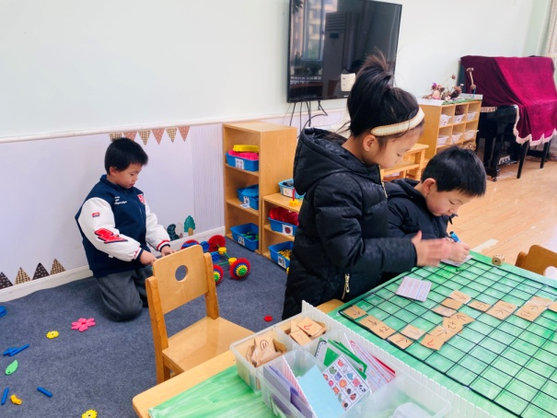  六六和嘟嘟铺设路线玩畅游动物园；橙子用万能工匠建构坦克。 | 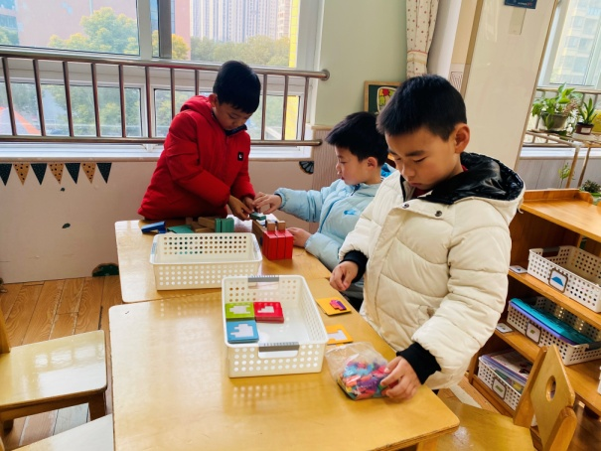  宸宸玩方块拼图；多多和棒棒玩多米诺骨牌，摆各种造型。
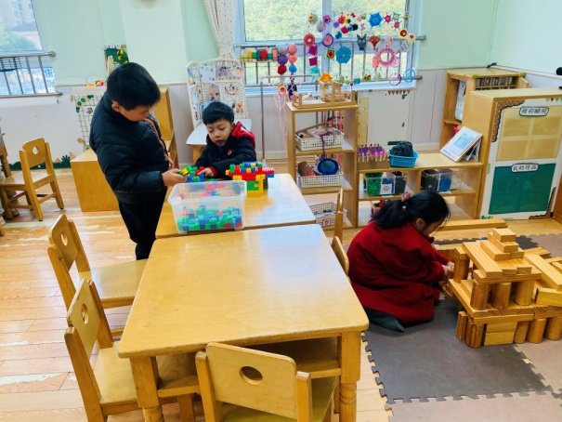  叮当扩建警察局；一嘉和阳阳继续合作用乐高积木搭建房子。 | 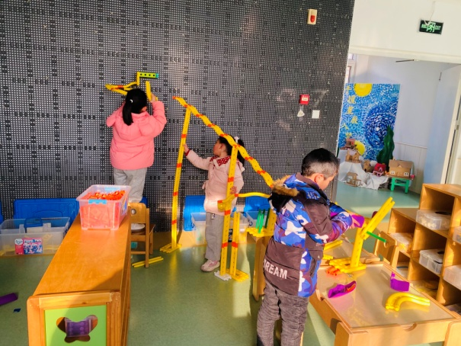  安安、可心、伊一继续往后延伸扩建轨道，他们将轨道进行了盘旋搭建。
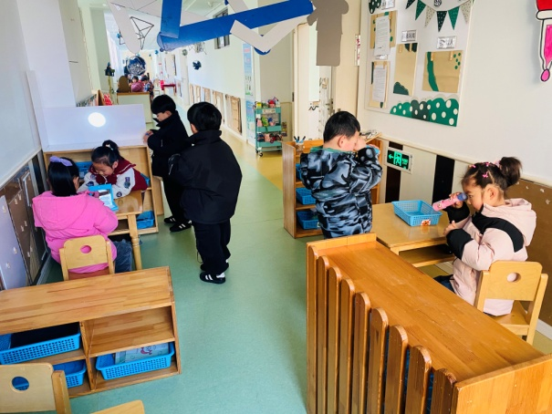  嘉辰和琪琪玩万花筒；一一和萱萱玩镜像拼图；明泽和雨泽将积木拼出造型用电筒照射观察影子变化。 | 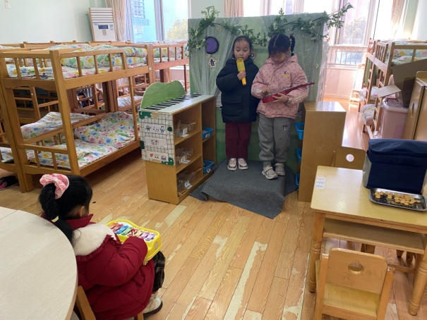  舒舒歌唱，恬恬、玥玥用不同乐器伴奏。
2.值日生工作：
今日值日生：
发湿巾和餐盘的是赵雨泽，发筷子的是赵明泽，小朋友们的值日生工作做得很认真喔！
4.集体活动
社会：合格的值日生
大班的小朋友们即将迈进小学的大门，已经有了一定的自我服务能力，自我意识和社会认知能力在不断发展，经常能听到他们稚嫩而果断、自信而坚定的声音。“我可以的，你不用帮我……”“老师，这太简单了，我来……”在这个阶段的小朋友都渴望展现自己的力量，总是积极主动地想要当“小老师”，为自己、他人、集体服务，做力所能及的事情。能了解自己外形的变化和长高的方法，感知成长的乐趣；知道自己长高了，懂得自己的事情自己做，不依赖别人。郭颜睿、夏天一、梁沐棉、贺健宸、左轶萱、徐亿涵、赵希羽、李兴琪、朱琪玥、肖尧、秦修诚、秦苏安、李梓朋、徐佳禾、陈竞泽、宋恬恬能明确值日生的各项工作内容与职责，理解做好值日生工作对班级的重要意义。高羽安、赵毓宁、李子木、李伊一、焦云舒、陈艺萱、王凝音、罗景宸、王紫妍、张嘉辰、张一嘉、杨佳伊、赵明泽、赵雨泽、杨梦露能说说发筷子、整理玩具等值日小诀窍，学会合理安排值日流程，提高做事效率。
5.生活观察：
观察时间：2025.2.19
观察对象：大三班今日来园幼儿
观察者：刘恬君、耿佳、丁丹娜
观察目的：具有良好的生活习惯与生活能力（指向能力）
观察内容：
①坚持午睡
②主动饮用白开水
③游戏后整理好玩具
④按时进餐（点心、午餐）
观察背景：
纵观幼儿在园一日生活中的各种小事，已经进行了一段时间的“具有良好的生活习惯与生活能力”观察记录。旨在让幼儿保持有规律的生活，养成良好的作息、饮食、卫生习惯。如：早睡早起、每天午睡、按时进餐、吃好午餐等。
（备注：家园共同合作，才是最高效的方式呀！）
儿童 | 坚持午睡 | 水杯喝完 | 整理好玩具 | 用好点心、吃完午餐
张一嘉 | 未睡 | ★ | ★ | ★
贺健宸 | ★ | ★ | ★ | ★
秦苏安 | ★ | ★ | ★ | ★
高羽安 | 中午接回家 | ★ | ★ | ★
徐佳禾 | ★ | ★ | ★ | ★
肖尧 | 入睡晚 | ★ | ★ | ★
杨梦露 | ★ | ★ | ★ | ★
王凝音 | ★ | ★ | ★ | ★
李子木 | 入睡晚 | ★ | ★ | ★
焦云舒 | 未睡 | ★ | ★ | ★
李兴琪 | ★ | ★ | ★ | ★
陈艺萱 | ★ | ★ | ★ | ★
杨佳伊 | ★ | ★ | ★ | ★
朱琪玥 | ★ | 需提醒 | ★ | ★
赵希羽 | 未睡 | ★ | ★ | ★
陈竞泽 | 入睡晚 | 需提醒 | ★ | ★
徐亿涵 | 未睡 | ★ | ★ | ★
罗景宸 | ★ | ★ | ★ | ★
左轶萱 | ★ | 需提醒 | ★ | ★
张漪乐 | 请假
王紫妍 | 未睡 | ★ | ★ | ★
夏天一 | ★ | ★ | ★ | ★
邵崔钰 | 请假 |  |  | ★
郭煜霖 | 请假
郭颜睿 | ★ | ★ | ★ | ★
李梓朋 | ★ | ★ | ★ | ★
李伊一 | ★ | ★ | ★ | ★
赵毓宁 | ★ | ★ | ★ | ★
张嘉辰 | ★ | ★ | ★ | ★
宋恬恬 | ★ | ★ | ★ | ★
秦修诚 | 中午接回家 | ★ | ★ | 中午接回家
梁沐棉 | ★ | ★ | ★ | ★
赵明泽 | ★ | ★ | ★ | ★
赵雨泽 | ★ | ★ | ★ | ★
6.温馨提示：
新学期开始了，请大家帮助孩子们调整好作息，尽快适应新学期的在园生活，同时关注孩子们的各项习惯培养，为未来的小学生活搭建良好基础。

